**API服务需求文档**

**需求背景**

API服务不同于API任务，API服务指的是Taskon对外提供API，项目方可以集成这些API用于验证自己的用户是否完成了任务。

**需求详情**

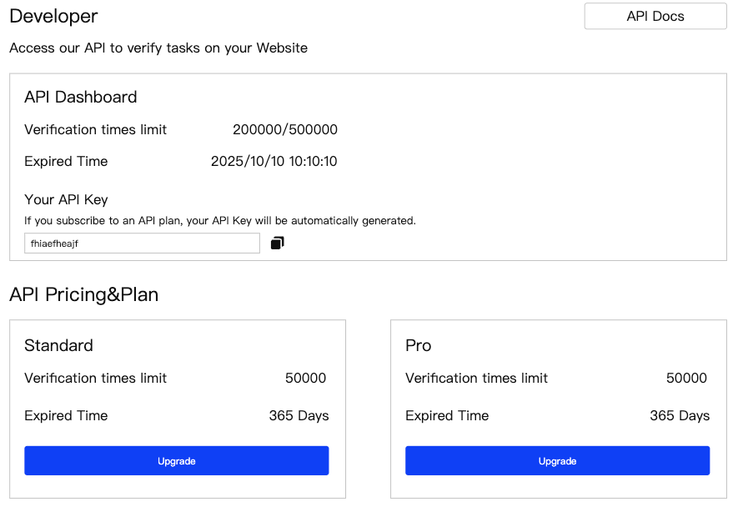

1. 入口，在B端后台左侧菜单，增加Developer，位置在Other Product上面
2. API是独立套餐，与当前的pricing&plan无关
3. 点击API Docs，跳转新写的API文档
4. API Dashboard字段
5. Verification times limit：API已使用次数/总次数
6. Expired Time：过期时间
7. Your API Key：如果用户未购买套餐，这里不展示Key，如果购买了，这里自动生成API Key
8. API Pricing & Plan
9. 每个套餐上展示次数限制和过期时间
10. 点击Upgrade，跳转三方支付的付款，与现在的Pricing流程相同
11. 在有套餐的情况下，套餐可以重复购买，重复购买会直接把新的API调用次数和过期时间叠加在当前数值上面
12. 比如当前是20000/50000，过期时间是10月1日，购买时间是8月1日，再购买一个50000、过期时间1年的套餐，那么最终数据会变成20000/100000，过期时间是8月1日+1年